Respuesta 200

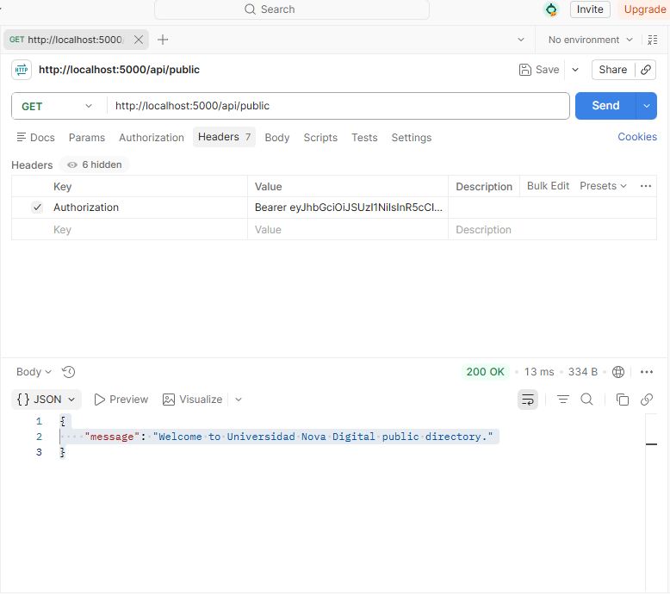

Respuesta 401

